ΤΑΞΗ Β
ΣΧΟΛ.ΕΤΟΣ 2014-2015
ΑΡΧΑΙΑ ΕΛΛΗΝΙΚΗ ΓΛΩΣΣΑ
Ως εξεταστέα ύλη ορίζονται τα παρακάτω:
Ενότητα 1^{η}: Α, Γ
Ενότητα 2^{η}: Β1, Β2, Γ
Ενότητα 3^{η} : Α, Β1, Β2, Γ1, Γ2, 3^{ο} Παράλληλο Κείμενο
Ενότητα 4^{η} : Γ1, Γ2
Ενότητα 5^{η} : Α, Β1, Β2, Γ1, Γ2
Ενότητα 6^{η} : Β2, Γ1, Γ2, Γ3
Ενότητα 7^{η} : Α, Β1, Β2, Γ1, Γ2, Γ3, Παράλληλο Κείμενο
Ενότητα 8^{η} : Γ1, Γ2
Ενότητα 9^{η} : Γ1, Γ2
Ενότητα 11^{η}: Α, Β1, Γ, Παράλληλο Κείμενο
Ενότητα 12^{η} : Γ1, Γ2
Ενότητα 13^{η} : Γ
Ενότητα 14^{η} : Γ
Ενότητα 15^{η} : Γ1, Γ2
Ενότητα 16^{η} : Γ1

ΟΙ ΔΙΔΑΣΚΟΝΤΕΣ

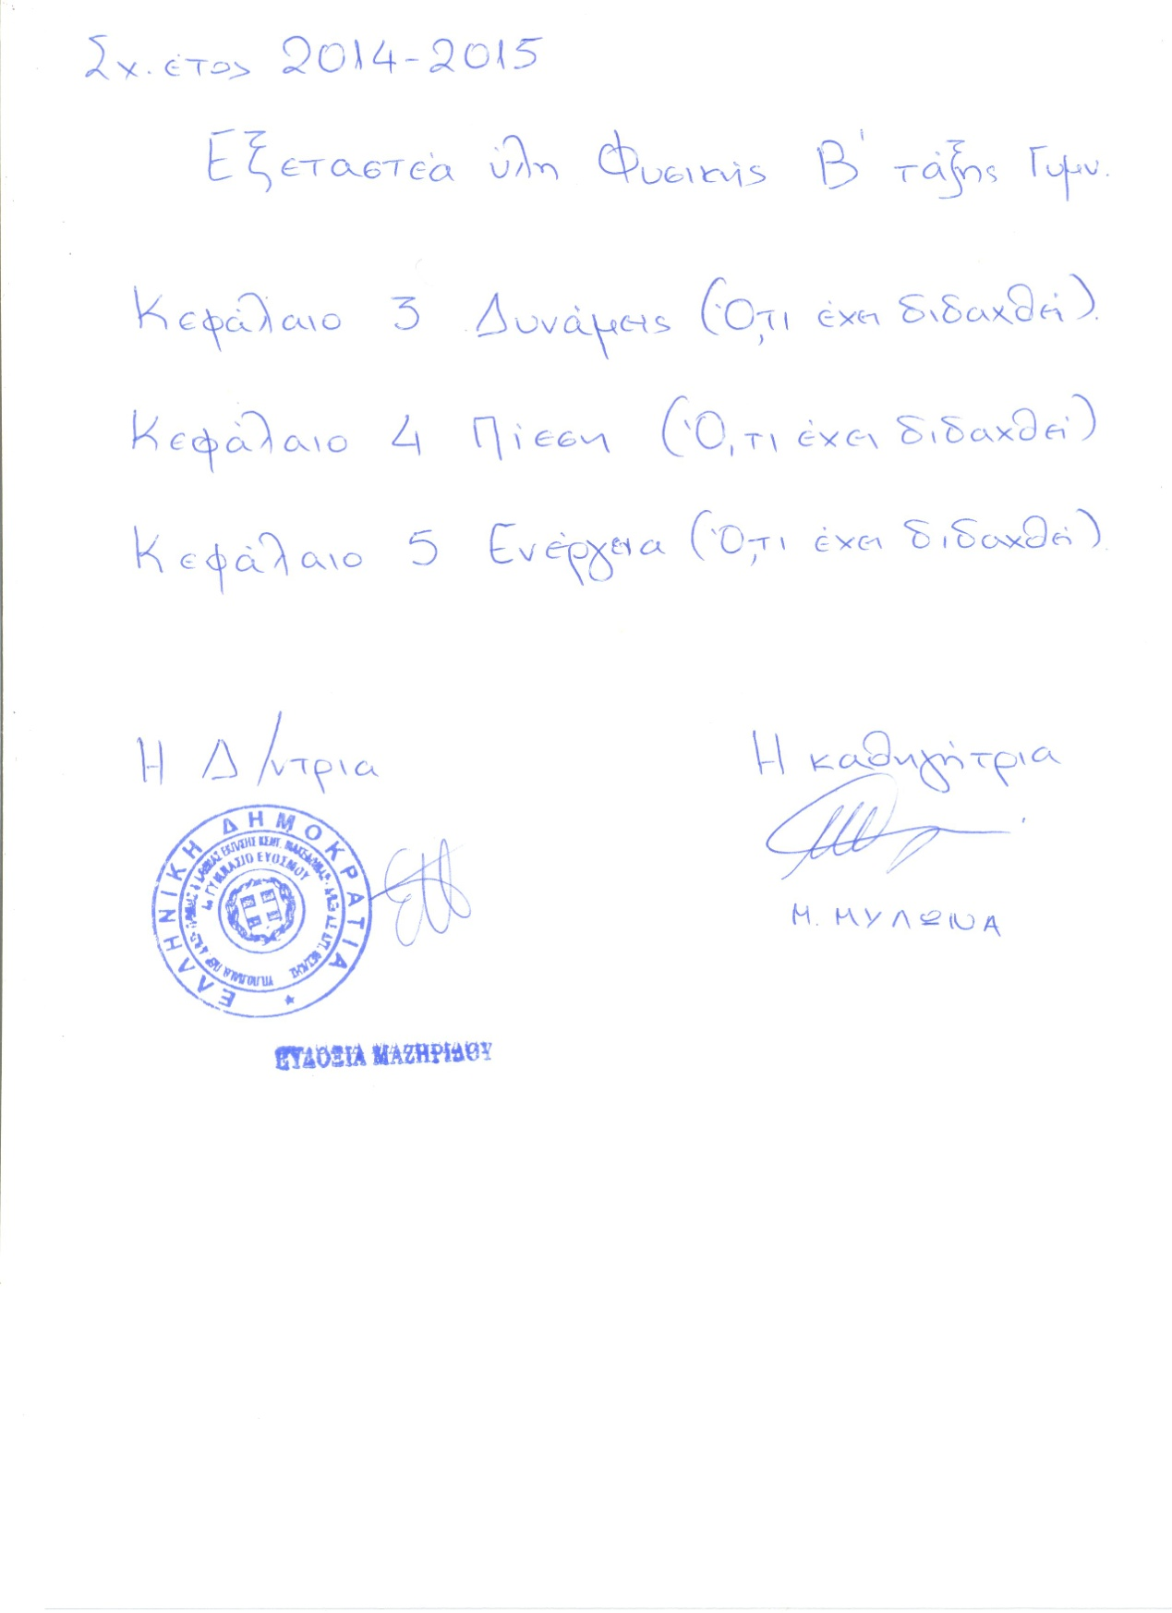

ΥΛΗ ΧΗΜΕΙΑΣ

Σελίδες: 24-72

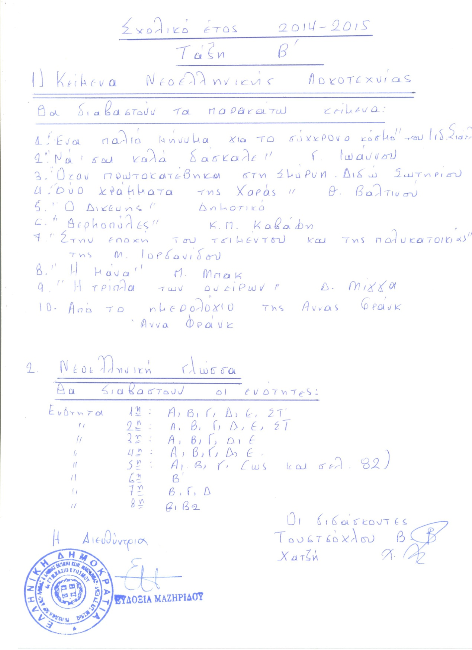

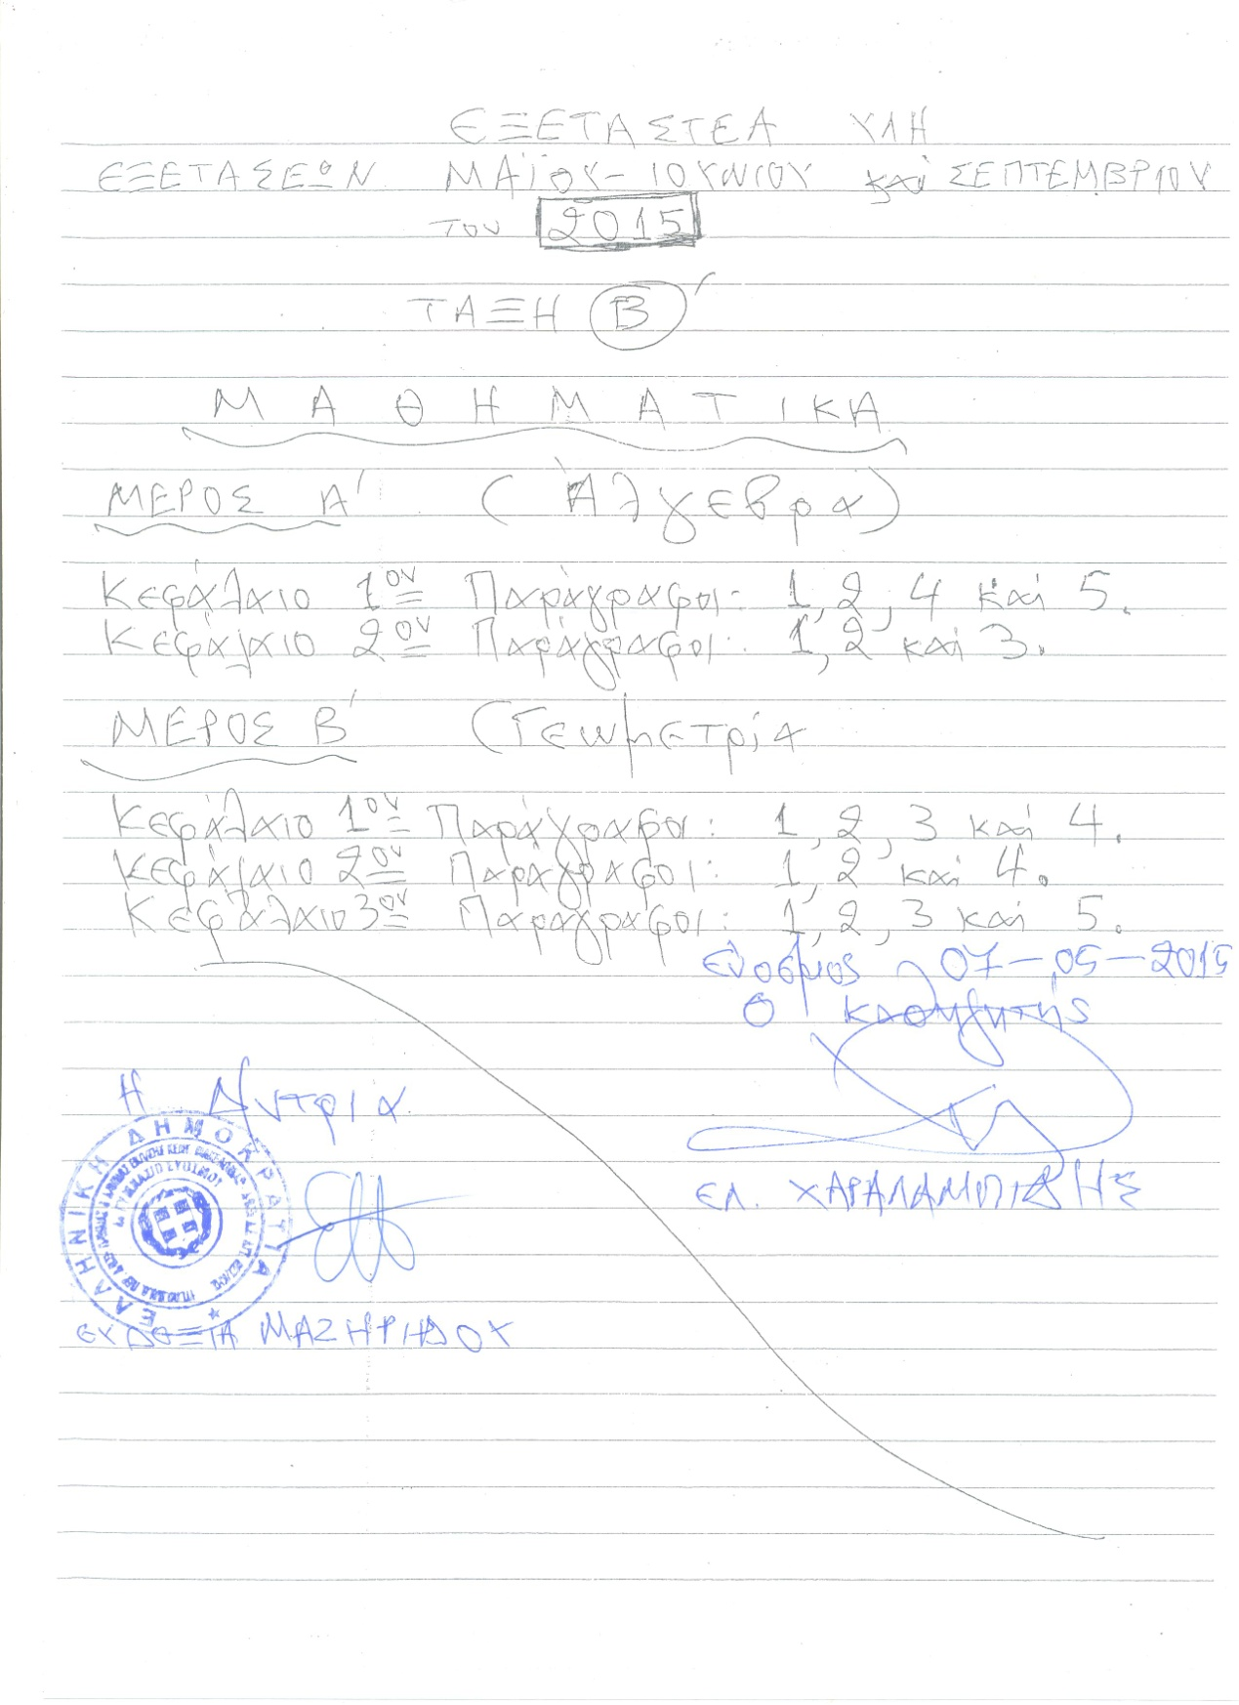

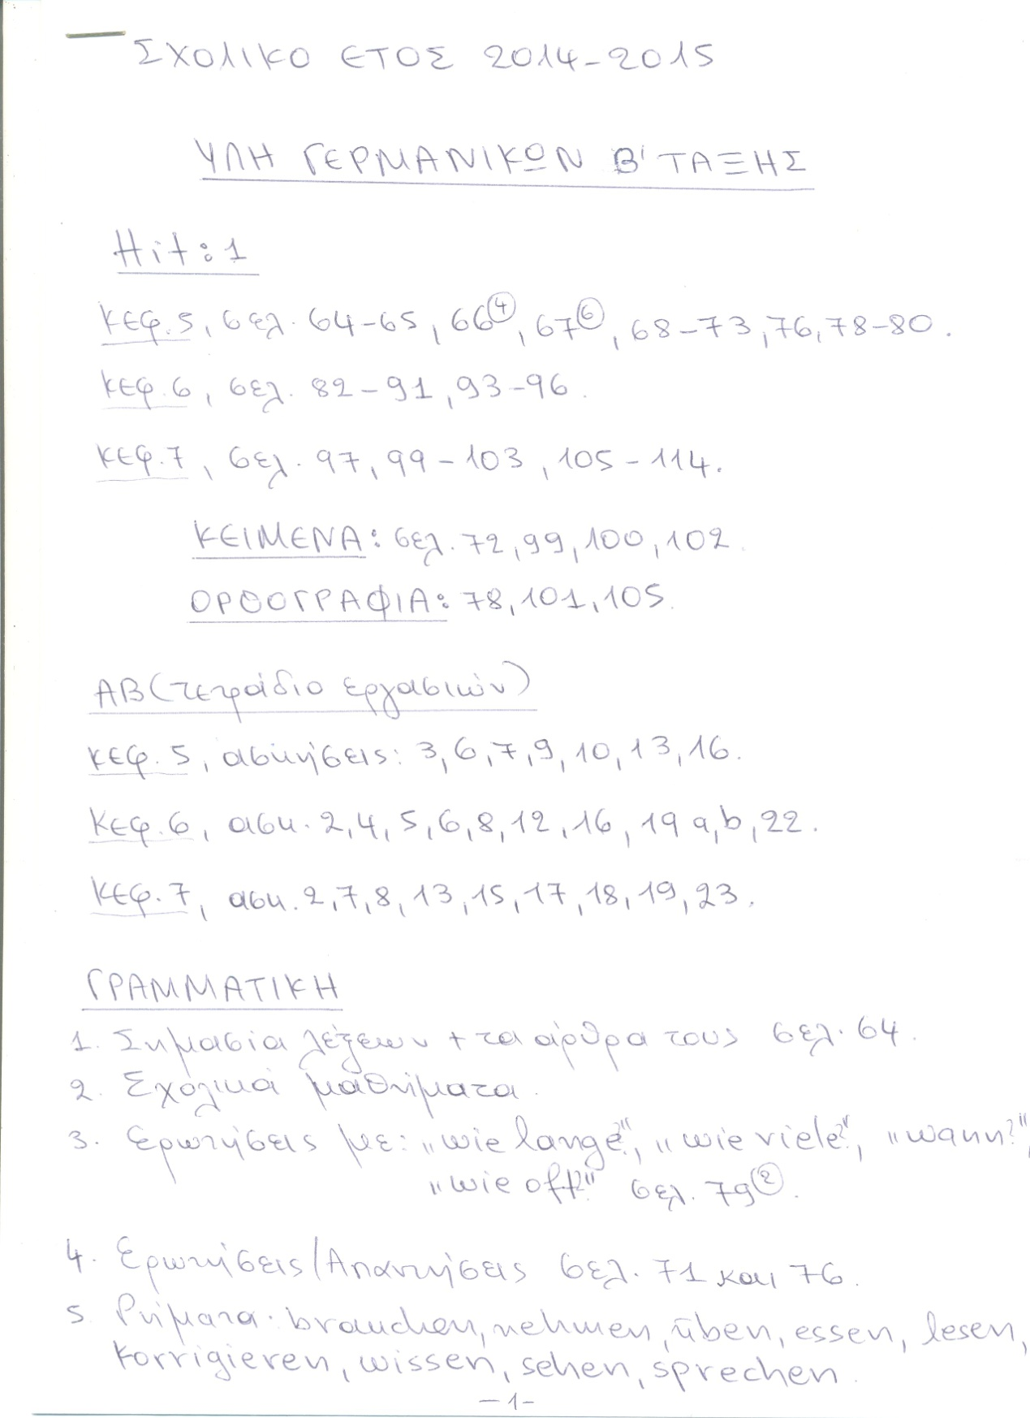

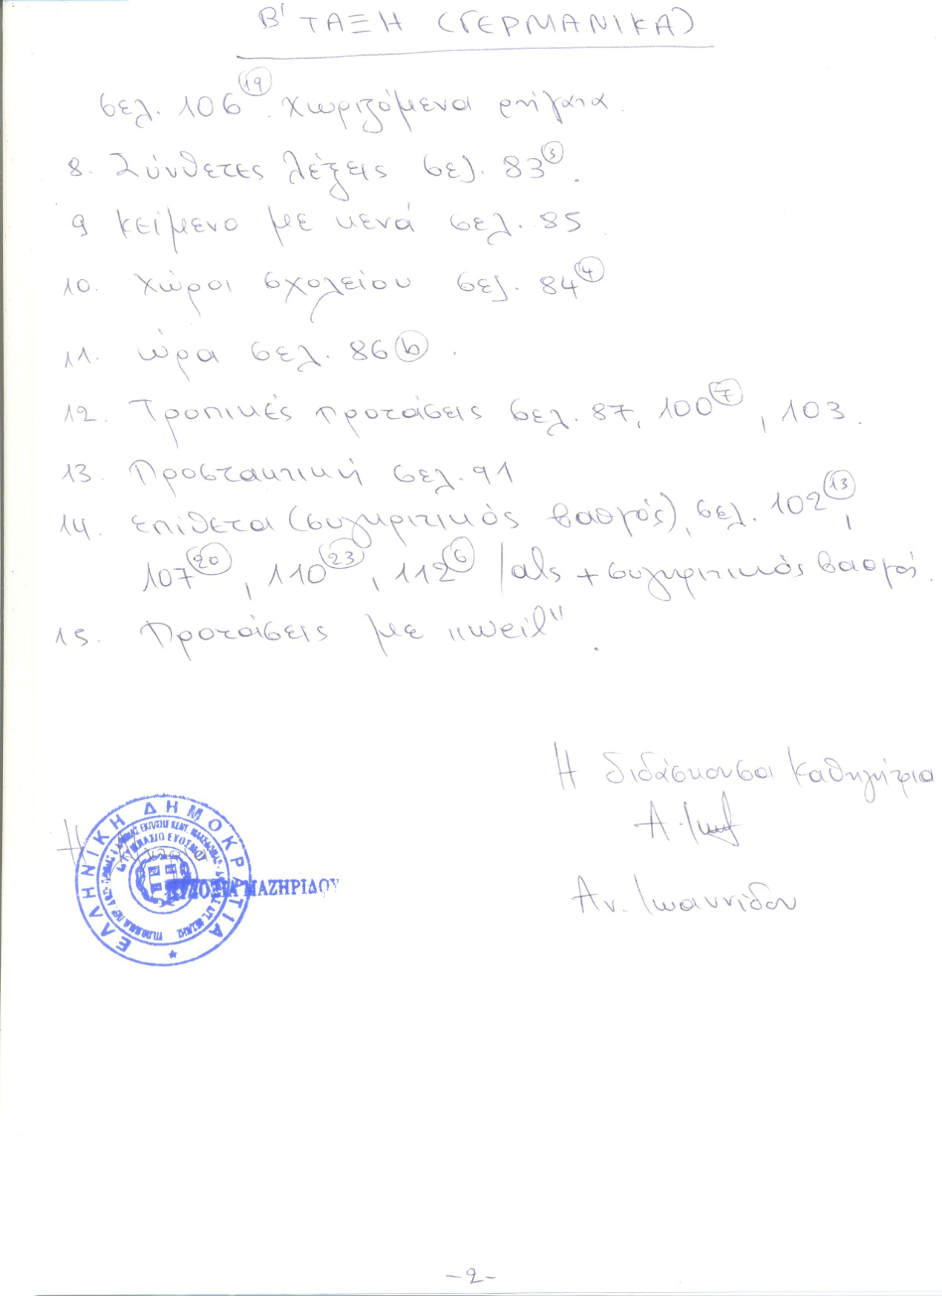

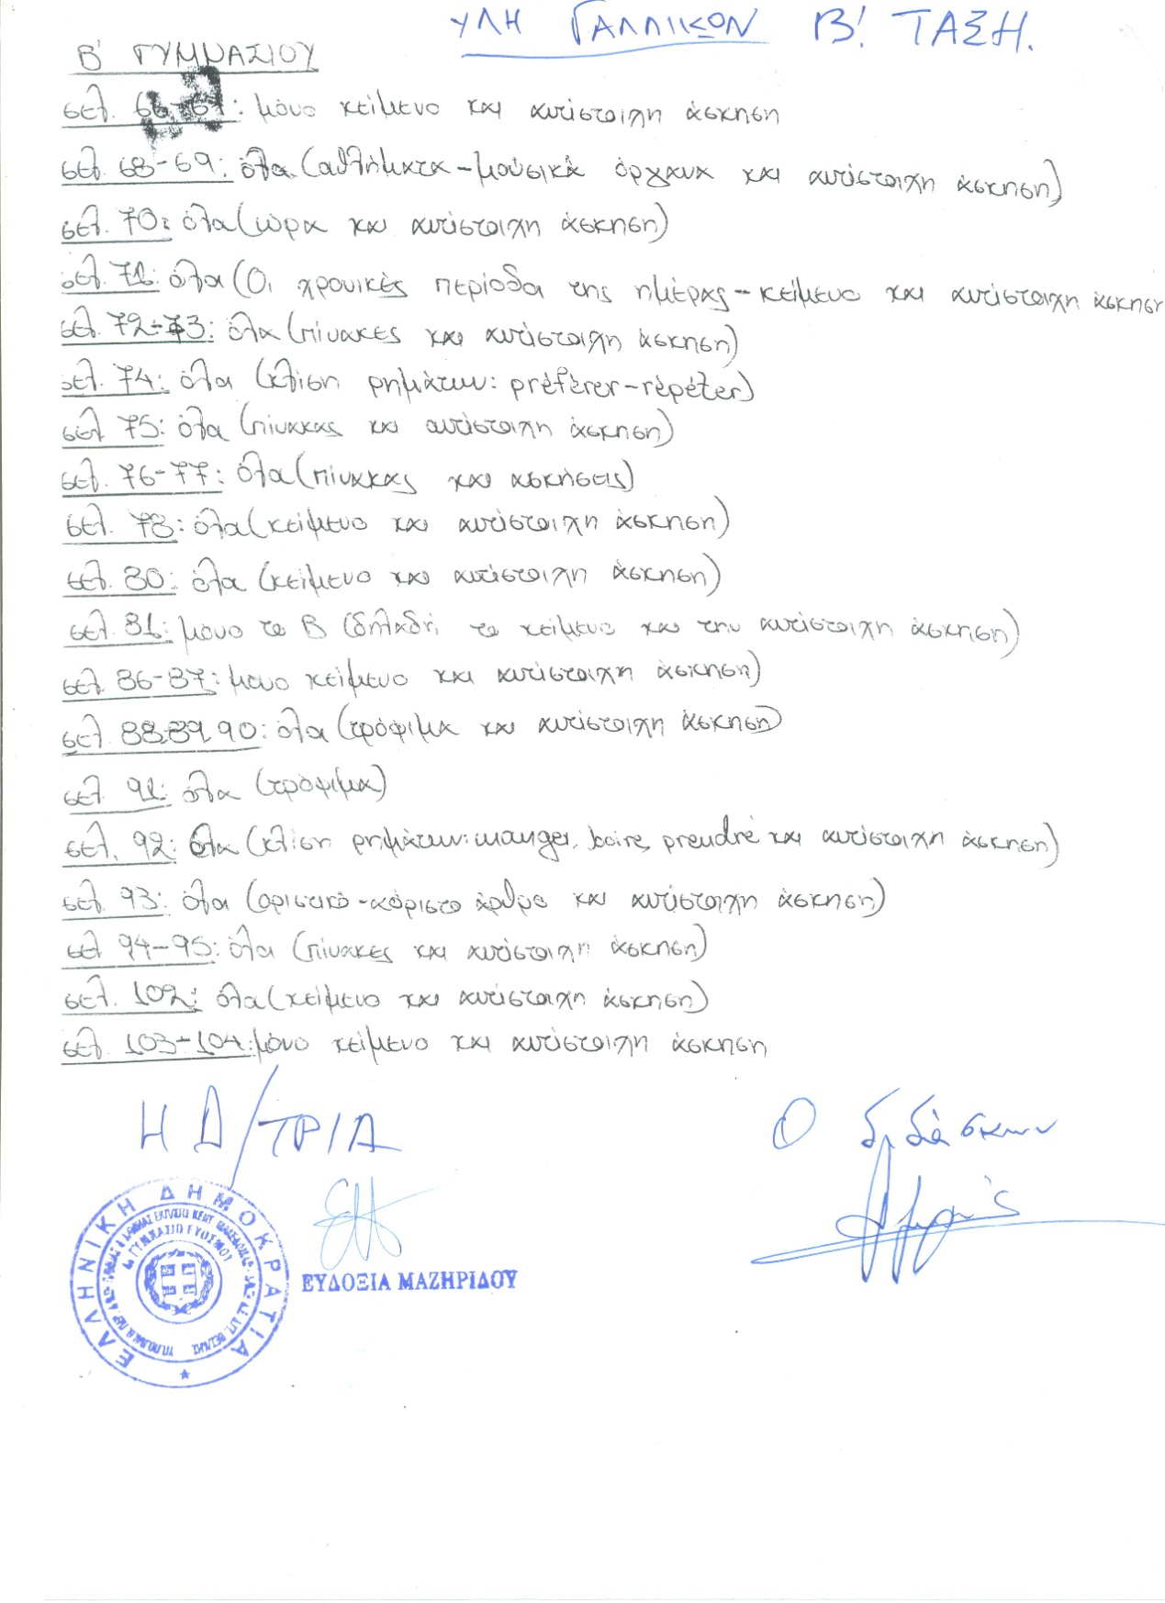

ΥΛΗ ΒΙΟΛΟΓΙΑΣ

Σελίδες: 51-59, 71-92

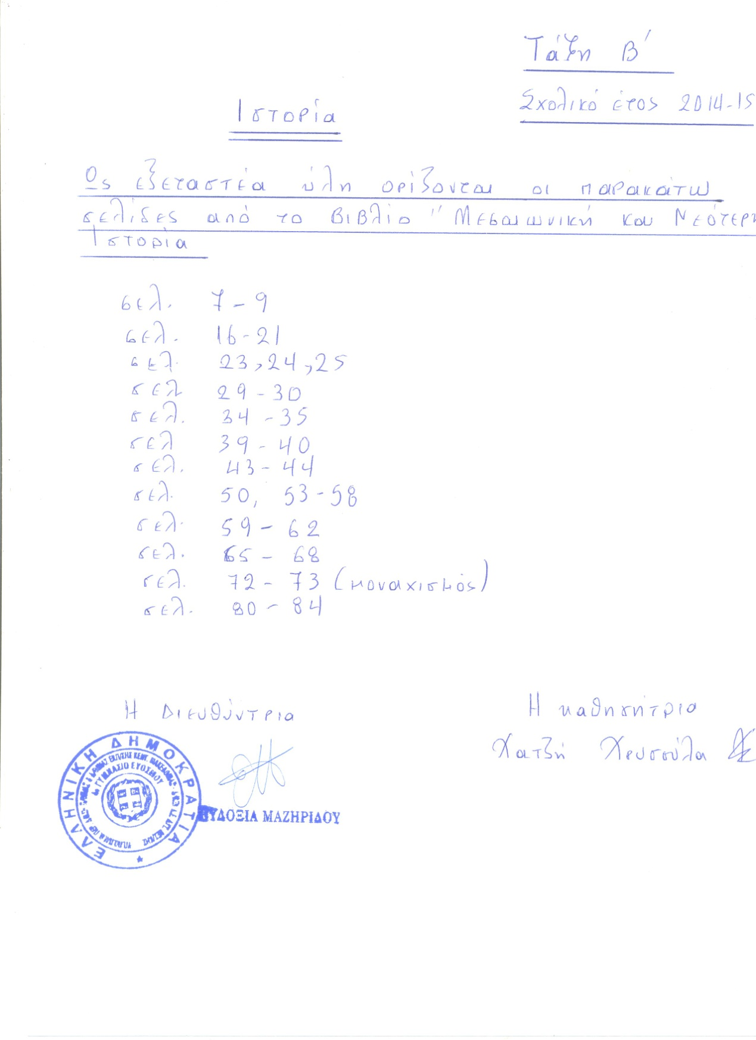

ΥΛΗ ΘΡΗΣΚΕΥΤΙΚΩΝ

ΤΑΞΗ Β΄ΓΥΜΝΑΣΙΟΥ

ΕΝΟΤΗΤΕΣ: 1, 2, 3, 4, 5, 6, 8, 9, 10, 11, 12, 13, 14, 15, 16, 18, 19, 21, 22.

ΜΑΘΗΜΑ: ΑΓΓΛΙΚΑ (αρχάριοι)

ΕΞΕΤΑΣΤΕΑ ΥΛΗ

Συνολική ύλη: από σελίδα 2 έως και σελίδα 60, καθώς και οι ασκήσεις των αντίστοιχων κεφαλαίων στο Workbook.

Από τη συνολική ύλη αφαιρούνται οι εξής σελίδες ανά Unit:

Unit 1: αφαιρούνται οι σελίδες 1, 6, 8, 10,

Unit 2: αφαιρούνται οι σελίδες 13, 18, 20, 21, 22

Unit 3: αφαιρούνται οι σελίδες 25, 31, 33, 34

Unit 4: αφαιρούνται οι σελίδες 37, 42, 43, 44, 45, 46

Unit 5: αφαιρούνται οι σελίδες 49, 52, 55, 56, 58

H διδάσκουσα

Παπαϊωάννου Κωνσταντίνα

ΜΑΘΗΜΑ: ΑΓΓΛΙΚΑ (προχωρημένοι)

ΕΞΕΤΑΣΤΕΑ ΥΛΗ

Συνολική ύλη: από σελίδα 10 έως και σελίδα 50, καθώς και οι ασκήσεις των αντίστοιχων κεφαλαίων στο Workbook.

Από τη συνολική ύλη αφαιρούνται οι εξής σελίδες ανά Unit:

Unit 1: αφαιρούνται οι σελίδες 9, 15 (2nd half), 18, 19, 21(1st half), 23, 24, 26

Unit 2: αφαιρούνται οι σελίδες 27, 28, 32, 33, 38, 39, 43, 46

Unit 3: αφαιρούνται οι σελίδες 47, 49

Η διδάσκουσα

Παπαϊωάννου Κωνσταντίνα

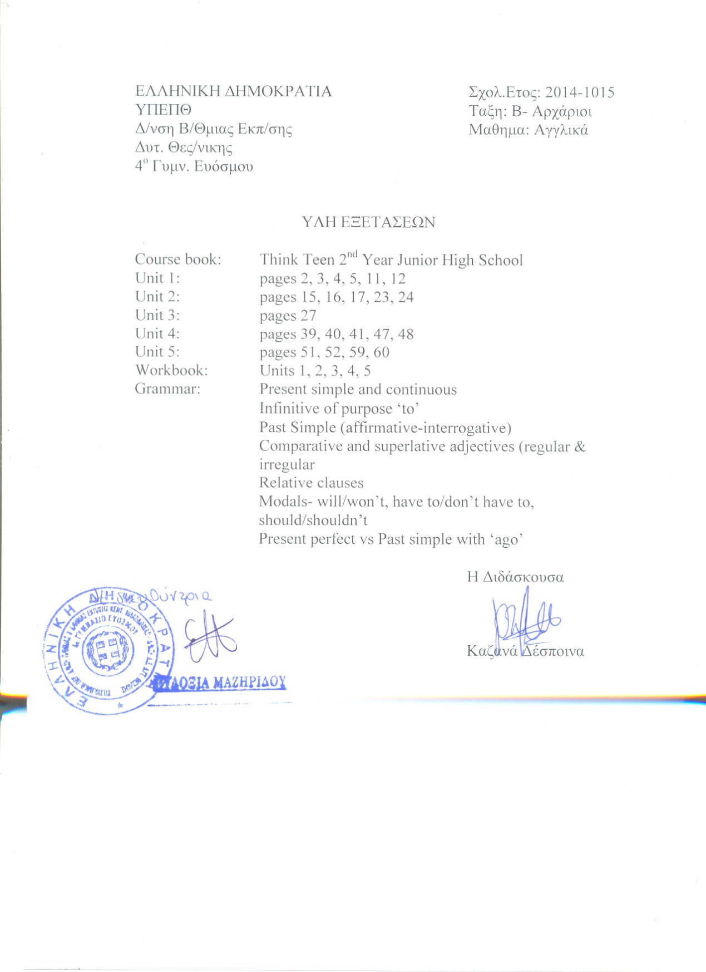

ΥΛΗ ΓΕΩΓΡΑΦΙΑΣ

Μαθήματα: 9,10,12,14,15,16,17,19,21,22,24,26,27,30,35,37,38,39,41.

